

**T.C.**

**İSTANBUL MEDİPOL ÜNİVERSİTESİ**

**İŞLETME ve YÖNETİM BİLİMLERİ FAKÜLTESİ LİSANS TEZİ**

**TEKNOLOJİ ÜRÜNLERİ ÜZERİNE BİR E-TİCARET SİTESİ**

OKAN COŞAR

**DANIŞMAN**

Dr. Öğr. Üye. Kevser ŞAHİNBAŞ

**2021**

**İÇİNDEKİLER**

ÖZET ………………………………………………………………………… 2

ABSTRACT …………………………………………………………………. 2

1.GİRİŞ ………………………………………………………………………… 3

2.PROJE OLUŞUMU ………………………………………………………….. 3

2.1. HTML, CSS KULLANILARAK OLUŞTURULAN SAYFALALARIN GÖRÜNÜMÜ ……………………………………………………………. 3

2.2.MS SQL SERVER VERİTABANI TABLOLARI ……………………… 12

2.3.VERİTABANI İLİŞKİLERİ ……………………………………………… 21

3.PROJE BAŞLANGIÇ ………………………………………………………. 23

3.1.ENTITY OLUŞTURMA …………………………………………………. 23

3.2.REPOSITORY DESIGN PATTERN …………………………………….. 24

3.3.BUSİNESS SERVİCE …………………………………………………… 25

4.MVC …………………………………………………………………………. 26

4.1.MODEL ……………………………………………………………………. 26

4.2.VIEW ………………………………………………………………………. 28

4.3. CONTROLLER …………………………………………………………… 29

5.NATIFICATION …………………………………………………………… 30

6.SONUÇ …….………………………………………………………………… 31

7.KAYNAKÇA …………………………………………………………………. 32

**ÖZET**

Günümüz yaşayış biçimine bakıldığında fiziksel olarak alışveriş yapmak yerini internet üzerinden alışverişe bırakmıştır. Satın alınacak ürünlerin ya da hakkında bilgi edinilecek ürünlerin özellikleri, birbirleriyle olan karşılaştırılması gibi teknik detaylar online ortamda daha hızlı ve rahat olduğu aşikardır. Bu sebeple meydana getirdiğim bu proje de yaşamı daha kolaylaştıran bir hale gelmiştir. Piyasa araştırmasından sonra sadece teknoloji ürünlerinin satıldığı bir e-ticaret sitesinin fazla olmadığını gözlemlenmiştir. Sitelerin büyük bir kısmının her alanda ürün satımı içerdiğinden dolayı sade bir e-ticaret sitesinin pek olmaması çeşitlilik bakımından iyi olmadığı kanısı getirmektedir. Bu proje de teknoloji ürünleri üzerine satış yapan bir e-ticaret sitesidir. Projenin front-end kısmında hazır bir template kullanılırken site için gerek görülen ayrıntılar eklenmiştir. JavaScript ve onun bir kütüphanesi olan Jquery de kullanılmıştır. Back-end kısmında ise sitenin veritabanı işlemleri Microsoft SQL Server ile yapılırken web uygulaması kısmı ise Microsoft ASP.NET ile yapılmıştır.

**Alışveriş, E-Ticaret, Teknoloji, Veritabanı, Web Programlama**

**ABSTRACT**

Considering today's way of life, people prefer shopping on the internet. The technical details such as the properties of the products to be purchased or the products to be informed about, and the comparison with each other is faster and more comfortable in the online environment. For this reason, this project that I have created has become a life-easier one. After the market research, it was observed that there is not much of an e-commerce site where only technology products are sold. The lack of a simple e-commerce site, as a large part of the sites, includes product sales in every field, brings the impression that it is not good in terms of diversity. This project is an e-commerce website that sells technology products. When using a ready-made template in the front-end part of the project, the necessary details for the site have been added. JavaScript and Jquery's library are also used. In the back-end part, the database operations of the site are done with Microsoft SQL Server, while the web application part is done with Microsoft ASP.NET.

**Shopping, E-Commerce, Technology, Database, Web Programming**

**1.GİRİŞ**

Alışverişin gündelik hayatta çok önemli bir yerde olduğu bilinmektedir. E-ticaret sitelerinin de son beş yılda epey bir revaşta olduğu görülmektedir. Günümüze gelindiğinde ise müşterilerin fiziksel olarak değil online bir ortamdan alışveriş yapma isteği artmaktadır. Buna 2020 yılında ortaya çıkan Covid-19 pandemisi de eklenmiştir. Bu pandemi döneminde müşterilerin internet üzerinden alışveriş yapma oranı %64.5 değerinde arttığı gözlemlenmiştir. Aynı zamanda bu müşterilerin internet üzerinden alışveriş yapma yaş kısıtında en büyük oranı %75 ile 18 ile 24 yaş grubu oluşturmaktadır. Maaşlara göre alışverişin artma durumu yüksek gelir olarak da söylenebilecek 6000 - 10000 ücret alan kişilerin olduğu görülmektedir %72 ile. İnsanların kalabalık ortamlara girmeden istedikleri ürünün her özelliğini görebiliyor ve istedikleri ürünlerle karşılaştırabiliyorlar. Aynı zamanda sadece teknoloji ürünleri üzerine e-ticaret sitelerinin de fazla olmaması açısından müşterilerin daha doğrusu genç kitlenin daha çok ihtiyacı olacak bir site olduğu düşünülmektedir.

**2.PROJE OLUŞUMU**

Bu projenin oluşumunda HTML, CSS web programlama kısmında ise ASP.NET Core ve MS SQL Server kullanılmıştır. Projeye ilk önce first db prensebiyle başlanmıştır yani projenin veritabanı tabloları oluşturalarak başlanmıştır, ardından oluşturulan tablolaların (21 adet) birbirleriyle bağlantıları kurulmuştur (Foreign Key ile).

**2.1. HTML vs CSS Kullanılarak Oluşturulan Sayfaların Görünümü**

**1** - Bu kısım index sayfasının butonlar, slider ve arama seçenekleri bulunan üst kısmıdır.

**2** - Bu kısım index sayfasının kategori seçenekleri ve anasayfada bulunan ürünlerin görsellerinin bulunduğu kısımdır ayrıca bir de slider bulunmaktadır.

**Kategoriler kısmı dinamik bir şekilde veritabanından gelmektedir.

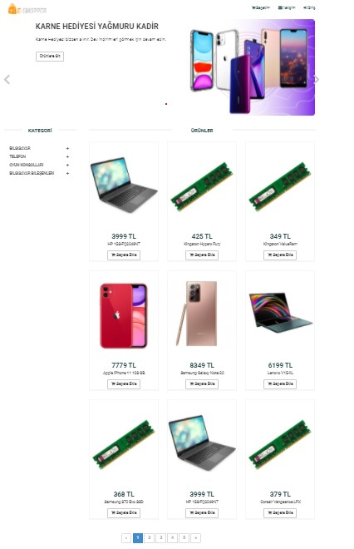

**3** - Bu kısım index sayfasında Giriş butonuna basıldığı zaman yönlendirilen Login ekranıdır.

3 – Yeni Üye Kayıt yaptırma sırasında girilen e-mail adresine bir aktivasyon linki gitmektedir.

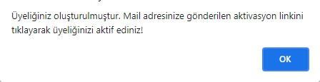

**4** - Bu kısım index sayfasında İletişim butonuna basıldığında yönderilen Projenin iletişim bilgilerinin bulunduğu sayfadır. Sayfanın içeriğinde Form ve Text’ler bulunmaktadır.

**5** - Bu kısım index sayfasında Favoriler butonuna basıldığında yönderilen Favoriler ekranıdır. Bu sayfada Ürün adı, ürün fiyatı ve favorilerden kaldırma butonu bulunmaktadır.

**6** - Bu kısım index sayfasında Sepetim butonuna basıldığında yönderilen sayfadır, aynı zamanda her ürünün altında ‘Sepete Ekle’ butonuna basıldığında da ürün bu sayfaya gelmektedir.

Bu sayfada Ödeme Sayfasına yönlendiren bir de buton bulunmaktadır.

**7** - Bu kısım ödeme yapma sayfasıdır ve iki bölümden oluşmaktadır. Birinci kısım Satın Alma ve Fatura Bilgilerinin bulunduğu formların bölümüdür. Siteye giriş yapıldığında Ad Soyad, Telefon ve Adres kısmı veritabanında çekilerek otomatik olarak yazılacaktır fakat kart bilgileri form’u boş olarak gelmektedir.

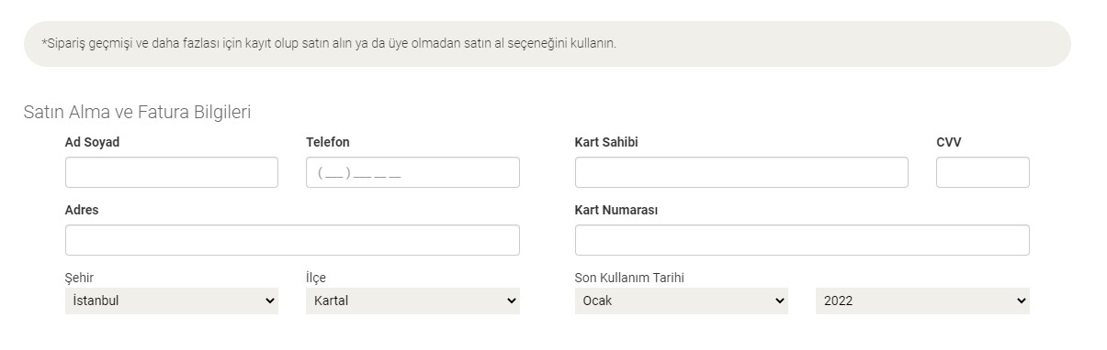

**8** - Bu kısım Ödeme ekranının ikinci bölümü olarak gelmektedir ve ürün satın alınmadan önce son kez kontrol edilen bölümdür, Ödeme Yap butonuna basıldığında sipariş tamamlanacaktır.

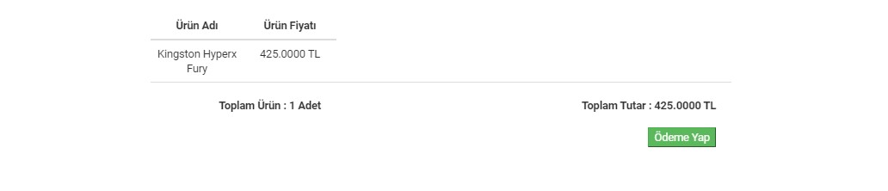

**9** - Bu kısım Ürün Detay kısmıdır. Seçilen ürünün fotoğrafı, fiyatı aynı zamanda özellikleri ve ürüne yapılan yorumlar bulunmaktadır. Ürünün yanında bulunan Sepete Ekle butonu ürünü kişinin Sepetim Sayfasına yönlendirmektedir.

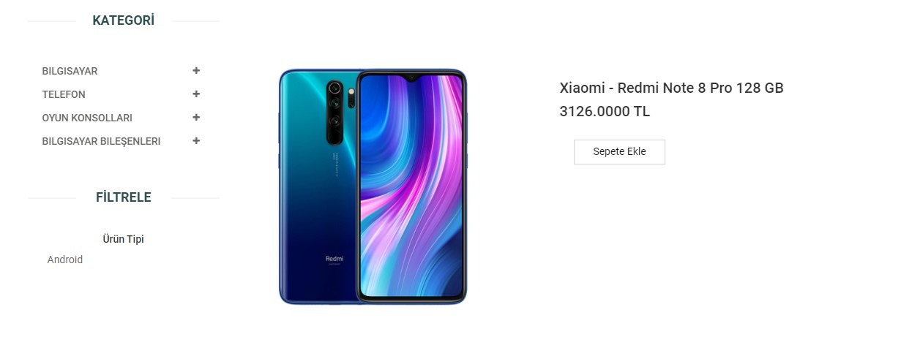

**10** – Bu kısım Ürün Detay sayfasında bulunan **Ürün Özellikleri** ve **Ürün Yorumları** kısmıdır. Navbar sayesinde iki kısım tek bir tab content içinde gösteriliyor.

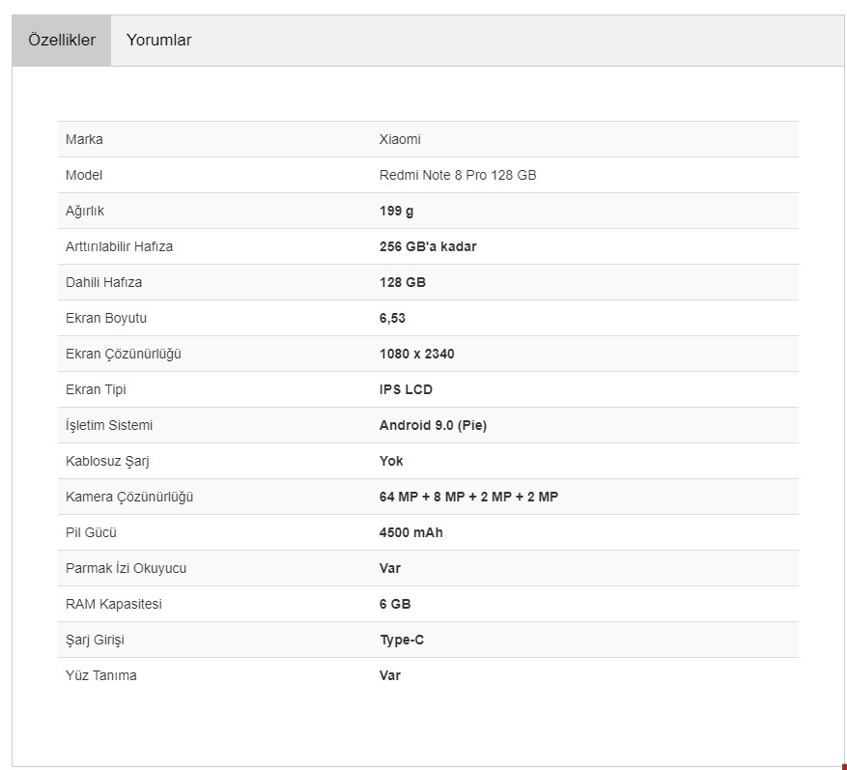

11 - Yorumlar aynı tab contentte gösterilmektedir.

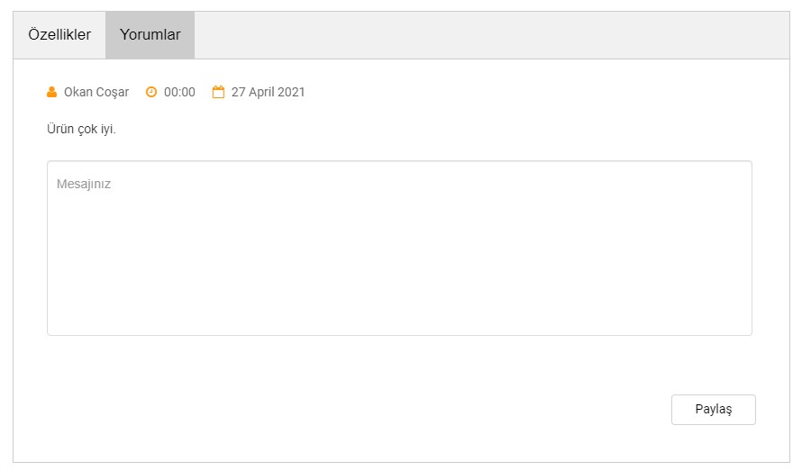

**2.2.MS SQL Server Veritabanı Tabloları**

Şekil 1 Kullanıcı Tablosu

Şekil 2 Kategori Tablosu

Şekil 3 Alt Kategori Tablosu

Şekil 4 Marka Tablosu

Şekil 5 Model Tablosu

Şekil 6 Ürün Tipi Tablosu

Şekil 7 Ürün Tablosu

Şekil 8 Ürün Özellikleri Tablosu

Şekil 9 Ürün Özellik Değer Tablosu

Şekil 10 Siparişler Tablosu

Şekil 11 Sipariş Detay Tablosu

Şekil 12 Sipariş Statü Tablosu

Şekil 13 Şehir Tablosu

Şekil 14 İlçe Tablosu

Şekil 15 Semt Tablosu

Şekil 16 Müşteriler Tablosu

Şekil 17 Sepet Tablosu

Şekil 18 Yorum Tablosu

Şekil 19 Ödeme Tipi Tablosu

**2.3.VERİTABANI İLİŞKİLERİ**

Şekil 20 Veritabanı İlişki Tablosu

**3.Proje Başlangıç**

Veritabanı tabloları oluşturulduktan sonra Visual Studio isimli programda **ECOMMERCE** isimli bir ASP.NET Core projesi oluşturulmuştur.

**3.1.Entity Oluşturma**

Veritabanında bulunan tablolar bir nesneye dönüştürülmüştür ve bu proje first db prensibiyle oluşturulduğundan dolayı veritabanında bulunan tabloları model olarak Entities klasörü altındaki Class’larda tutulmuştur. Örnek olarak bir tane Entities Class’ı aşağıdaki gibidir.

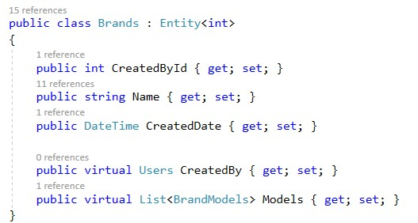

Brands Entities Class'ı

**3.2.Repository Design Pattern**

Projede veritabanında bulunan tabloların işlemlerini her tablo için tek tek yapmaktansa Repository oluşturup ve veritabanı işlemlerini o Repository içinde belirterek yapmak daha kullanışlı olmaktadır.

Bu projede **IRepository** isimli bir interface tanımlanmıştır ve **ekleme, güncelleme, silme, listeleme** gibi işlemler burada yapılmaktadır ve tablolar ise bu interface’ten türemektedir.

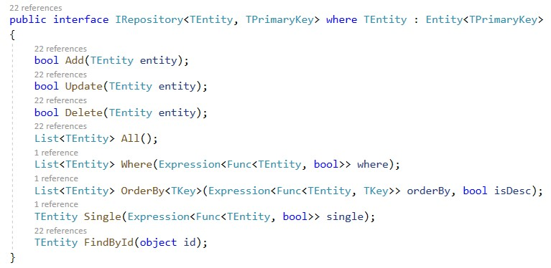

IRepository

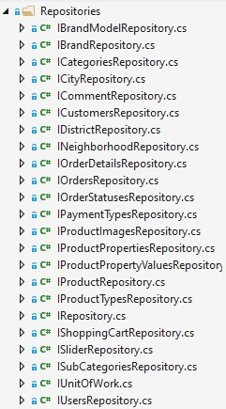

Repository Listesi

**3.3.Business Service**

Business Logic bir projede oldukça önemlidir. Veritabanı ile arayüz arasındaki yapılacak her türlü işlem Business Service’te yapılır. Her tablo için interface’ler oluşturulmuştur ve bu interface’lerde gerek görülen işlemler yapılmaktadır.

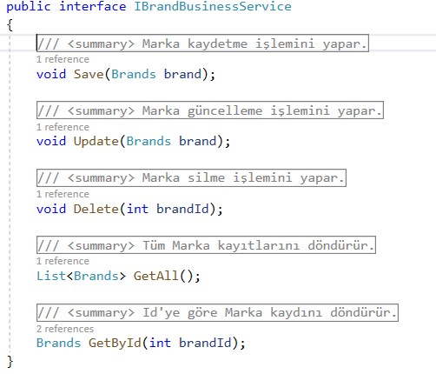

Brand Business Service

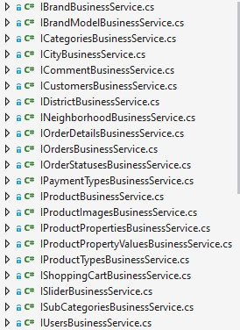

Business Service Listesi

**4.MVC**

Bu proje MVC mimari model ile oluşturulmuştur. MVC’nin açılımı Model View Controller’dır.

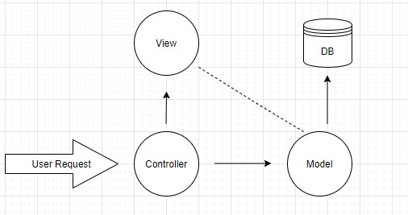

**4.1.Model**

Model kısmı projedeki kullanılacak dataların olduğu ve veritabanı işlemlerinin bağlantısının yapıldığı kısımdır.

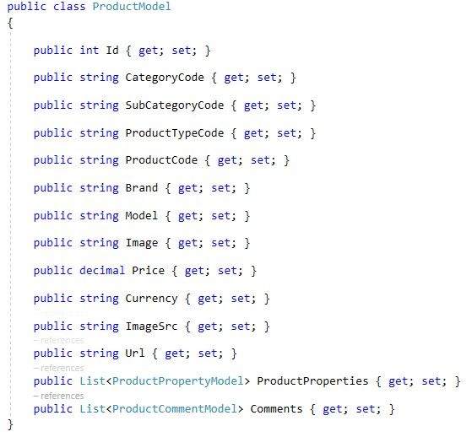

Product Model

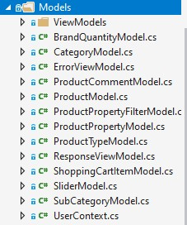

Model Listesi

**4.2.View**

View kısmı projedeki görselliği temsil etmektedir. Bu kısım **Home**, **Product** ve **Shared** olmak üzere üçe ayrılmıştır. **Home View**’da anasayfanın kodları bulunurken **Product View**’da **Ürünler** ile ilgili **Detay**, **Filtre** gibi ürün içeriklerinin bulunduğu görsel sayfalar bulunmaktadır.

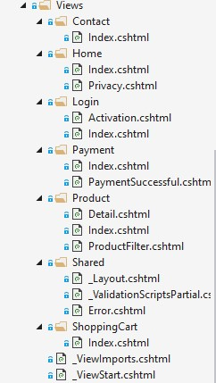

View Listesi

**4.3.Controller**

Controller, gelen datalar ile görüntüler arasındaki işleyişin sağlandığı kısımdır. Bu katmanda gelen datalar ile birlikte yapılmak istenen işlemler yapılır. Ekleme, silme, güncelleme, listeleme gibi isteklerin karşılık bulduğu kısımdır.

Projede **Home**, **Product**, **Login**, **Payment**, **Contact** ve **Shopping cart** olmak üzere altı adet Controller bulunmaktadır.

Home Controller’da anasayfadaki işlemler yapılmaktadır ve kategori, alt kategori, anasayfada olan ürünlerin toplam adetiyle birlikte veritabanından Json yardımıyla çekilmesi gibi işlemler yapılmaktadır.

Product Controller’da kategori, alt kategorinin olduğu ve aynı zamanda ürünlerin de işlem gördüğü controller’dır. Ürün filtreleme işlemi de burada yapılmaktadır.

Login Controller’da giriş ekranı ve giriş yapıldıktan sonra kullanıcının durumuna göre gerçekleştirebileceği durumlar kontrol edilir;

Kullanıcı yeni üye kayıt yaptıktan sonra aktivasyon maili almaktadır ve o aktivasyonu onayladığı taktirde üyeliği aktif olacaktır. Giriş yapılmadan herhangi bir ürün alınamayacağı gibi ürünlere yorum yapabilme durumu da söz konusu değildir.

Payment Controller’da ürün satın alınırkenki işlemler gerçekleştirilmektedir.

Shopping Cart Controller’da sepete ekleme durumu ikiye ayrılmıştır;

Birincisi; Kullanıcı giriş yapmadan önce istediği ürünleri sepete ekleyebilir ya da sepetten çıkartabilir. Login yaptıktan sonra eklenilen ürünler kullanıcının database’te tutulan Sepet tablosuna eklenmektedir yeni seçeceği ürünler de aynı şekilde o tabloya eklenerek devam etmektedir.

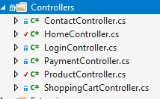

Controller Listesi

**5.NOTIFICATION**

Bu interface aktivasyon bildirimi göndermek için açılmıştır ve yeni üye kayıt yapan kişinin mail adresine Send Mail metodu ile birlikte oluşturulan aktivasyon linki gönderilmektedir.

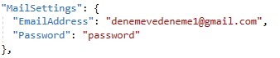

Kişiye bu mailden bildirim gitmektedir

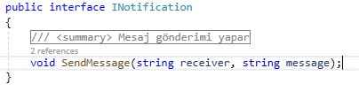

Natification Interface'si

**5.SONUÇ**

Proje müşterilerin alışverişe olan ilgisinden kaynaklı olmasından dolayı meydana getirilmiştir. Günümüz yaşamında ise online alışverişin yeri önemlidir. Bu sebeple oluşturulan bu proje müşteriler tarafından kullanılacağı düşünülmektedir. Projenin meydana getirilmesinde veritabanı bağlantılarıyla birlikte ürünler, yorumlar dinamik bir şekilde değişecektir bununla birlikte ASP.NET kullanılmıştır. Katmanlı mimari yapısıyla önemli bir yol kat edilmiştir. Projenin Business Service Katmanı, Repository Katmanı gibi mimarilerle günümüzdeki web sitelerinin benzeri bir durumda olması görülmektedir.

**KAYNAKÇA**

DANIŞMAZ, A. T. (2020). Covıd-19 Salgınının Tüketicilerin Online Alışveriş Tercihine Etkisi. *Sosyal Bilimler Araştırma Dergisi*, *9*(2), 83-90.